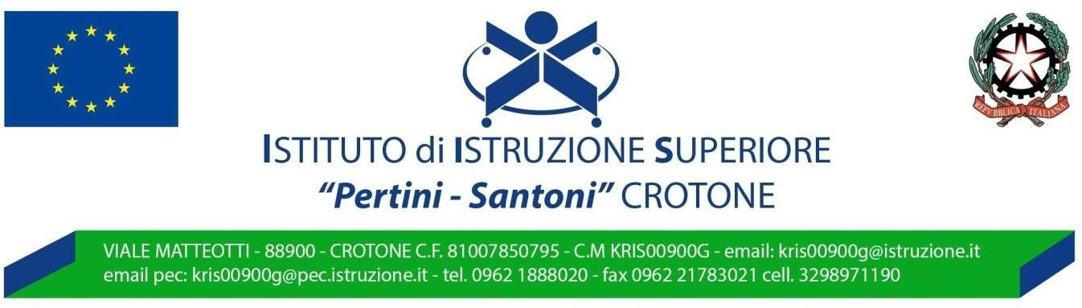

Prot.n.7223 Crotone, 24/09/2019

IL DIRIGENTE SCOLASTICO

Visto il vigente C.C.N.L. del comparto scuola;

Vista la graduatoria degli aspiranti a supplenza del personale ATA per il profilo Collaboratore Scolastico

individua

ORSINO MARIA quale destinataria di contratto a tempo determinato per la qualifica di Collaboratore Scolastico; per 36/36 ore sett.li dal 24/09/2019 fino al 30/06/2020.
Il Collaboratore Scolastico Orsino Maria è inserita nella vigente graduatoria d’istituto di terza fascia al posto n. 141 con punti 12,20.

IL DIRIGENTE SCOLASTICO
Dott.ssa Ida SISCA

Firma autografa omessa ai sensi
dell’art. 3 del D. Lgs. n. 39/1993

